**Jak potwierdzić koronawirusa SARS-CoV-2?**

**Pandemia szaleje na całym świecie. Przeczytaj nasz artykuł, aby dowiedzieć się jak potwierdzić koronawirusa SARS-CoV-2?**

**Jak potwierdzić koronawirusa SARS-CoV-2**

W obecnych czasach wiele się zmieniło pod względem kwestii zdrowotnych. Jeśli chcesz dowiedzieć się **jak potwierdzić koronawirusa SARS-CoV-2**, przeczytaj nasz artykuł.

**Objawy koronawirusa**

Jeśli zauważysz u siebie pierwsze objawy zakażenia wspomnianym wirusem, niezwłocznie skontaktuj się z sanepidem. Pamiętaj, aby użyć wizyty za pośrednictwem internetu zamiast udać się do pobliskiej przychodni. Do objawów zakażenia możemy zaliczyć suchy, duszący kaszel, gorączkę, ogólne osłabienie oraz niekiedy utratę węchu i smaku. [Jak potwierdzić koronawirusa SARS-CoV-2](https://gentest.org.pl/koronawirus-sars-cov-2-zalecenia-who-i-diagnostyka/)? W tym wypadku konieczne jest wykonanie specjalnego testu w kierunku obecności wirusa w organizmie. Możesz wykonać je na własny koszt lub zostaną one zlecone przez pobliski sanepid.

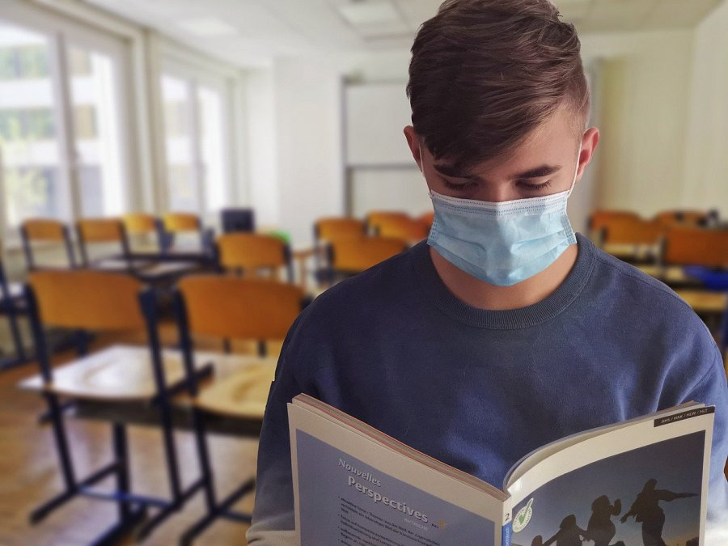

**Badania na koronawirusa**

Obecnie badanie te potrzebne są przed przyjęciem do szpitala lub w czasie podróży samolotem. *Jak potwierdzić koronawirusa SARS-CoV-2*? Może się to stać jedynie za pomocą wspomnianego wcześniej testu. Polega on na pobraniu próbki np. z gardła lub nosa. Na wyniki należy zaczekać kilka dni, może tez zdarzyć się, że badanie wykonane będzie 2 razy w odstępie tygodnia, aby mieć pewność.

Chroń siebie i bliskich przed zakażeniem. Stosuj się do wytycznych!